LAPORAN UTS
MINI PROJECT: EVENT-TO-WAREHOUSE E-COMMERCE
MK PRAKTIKUM DATA PROCESSING WORKFLOW
Dosen Pengampu : Isbat Uzzin Nadhori S.Kom., M.T



Disusun Oleh:
Kadek Savita Dyutianaya
NRP. 3324600033
Sains Data Terapan B

POLITEKNIK ELEKTRONIKA NEGERI SURABAYA
DEPARTEMEN TEKNIK INFORMATIKA DAN KOMPUTER
PROGRAM STUDI SAINS DATA TERAPAN
2026

- Tujuan dan ruang lingkup
Mini project ini bertujuan merancang pipeline data end-to-end untuk mengolah transaksi e-commerce dari proses batch dan event streaming hingga menjadi data yang siap dianalisis. Pipeline menggabungkan data historis yang diambil secara bertahap dari sumber batch dengan event pesanan yang dikirim melalui Kafka. Sebelum dimuat ke warehouse, data diperiksa terhadap kontrak agar record yang tidak memenuhi aturan tidak tercampur dengan data analitik.
Dataset yang digunakan adalah data/orders.csv dari paket pendukung praktikum. Dataset berisi 36 record transaksi sintetis dengan kolom order_id, customer_id, order_ts, product_category, quantity, unit_price, discount_pct, payment_method, dan status. Beberapa record sengaja dibuat tidak valid—misalnya kuantitas nol, harga negatif, diskon di luar rentang, timestamp yang tidak dapat diparse, status di luar daftar yang diizinkan, atau customer yang kosong—untuk menguji proses validasi dan pencatatan alasan penolakan. Data ini bersifat sintetis dan bukan data pelanggan nyata.

Ruang lingkup pekerjaan meliputi:
- Mengambil data batch secara berpaginasi, menerapkan retry dengan exponential backoff, menyimpan data mentah sebagai Parquet, serta menggunakan watermark dan deduplikasi agar proses dapat dijalankan ulang.
- Mengirim event pesanan melalui Kafka dan memvalidasinya di consumer sebelum menulis hasil ke keluaran valid atau rejected.
- Menerapkan kontrak data, menormalisasi timestamp dan tipe data, serta menghitung gross_amount dan net_amount.
- Membandingkan waktu transformasi Pandas dan Polars, menunjukkan lazy execution, serta mengamati dampak data skew pada distribusi grup dan waktu agregasi.
- Memuat data valid ke DuckDB dan membangun model analitik menggunakan dbt, termasuk staging, dimensi, fact, mart, pengujian data, dan dokumentasi.\

Sumber batch pada implementasi ini adalah CSV lokal yang dipaginasi untuk mensimulasikan REST API. Dengan demikian, proyek ini tidak menguji autentikasi, konektivitas jaringan, atau perilaku server API sungguhan. Untuk penggunaan pada API nyata, adapter pembaca halaman perlu diganti dengan request HTTP yang sesuai dokumentasi endpoint, termasuk timeout, pemeriksaan status HTTP, penanganan 429/5xx dan Retry-After, serta mekanisme pagination dan autentikasi dari layanan tersebut. Hasil benchmark juga hanya berlaku pada dataset dan lingkungan pengujian yang dicatat; hasilnya tidak otomatis mewakili performa pada volume produksi.

Gambar 1. Alur Batch dan Streaming

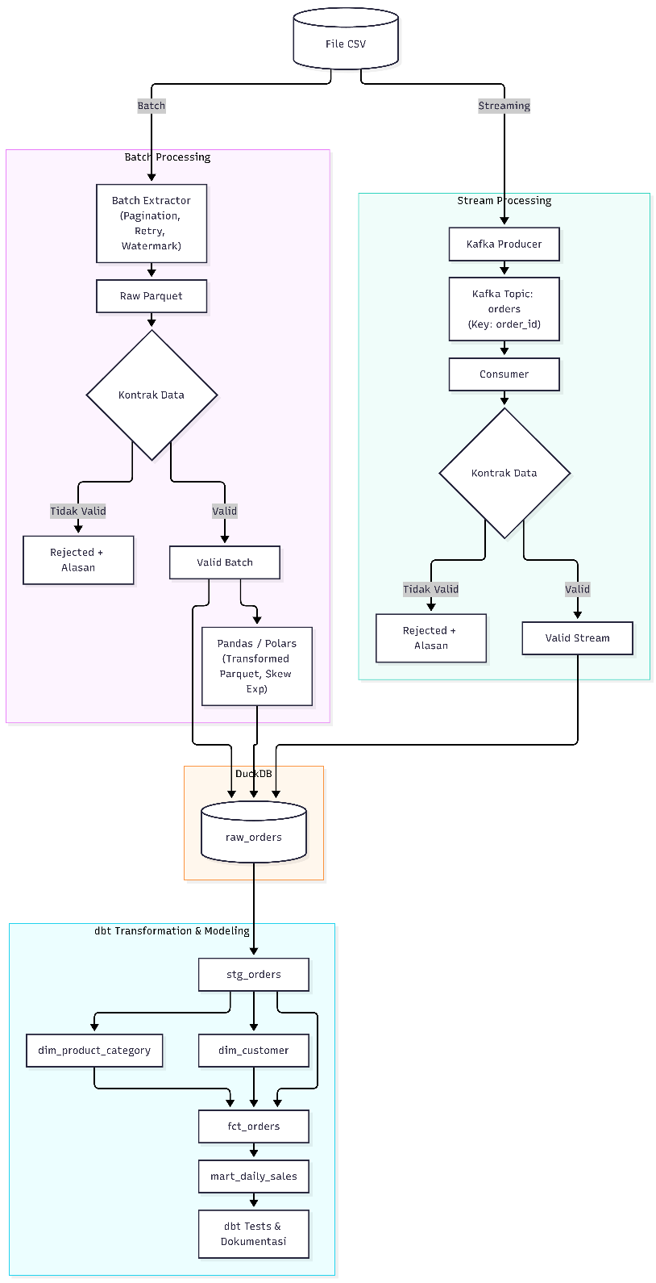

Alur batch dan streaming dipisahkan pada tahap ingestion, tetapi keduanya menggunakan kontrak transaksi yang sama sebelum data valid dimuat ke warehouse. Pada jalur batch, extractor membaca CSV per halaman, menyimpan hasil sumber sebagai Parquet, dan menerapkan watermark dengan lookback serta deduplikasi berdasarkan order_id. Lookback membantu mengambil kembali data di sekitar watermark, sedangkan kunci bisnis mencegah record yang sama tersimpan berulang. Record dengan timestamp invalid tetap dipertahankan pada raw agar dapat ditolak oleh validasi dan ditelusuri kembali.
Pada jalur streaming, producer mengirim record CSV sebagai pesan JSON ke topic Kafka orders, dengan order_id sebagai key. Consumer memvalidasi setiap pesan, menulis record valid dan rejected ke file terpisah, lalu melakukan commit offset setelah penulisan sink. Karena pesan dapat dikirim ulang apabila terjadi kegagalan pada waktu tertentu, implementasi ini mengandalkan deduplikasi pada sink untuk membatasi duplikasi bisnis. Jaminannya bukan exactly-once end-to-end.
Record valid batch dan streaming kemudian digabungkan dan di-upsert ke tabel raw_orders di DuckDB. Jalur batch valid juga diproses dengan Pandas/Polars untuk menghasilkan data transformasi dan bukti benchmark; perhitungan gross_amount dan net_amount pada model staging dbt menjadi transformasi konsisten untuk seluruh record yang masuk ke warehouse. dbt menggunakan raw_orders sebagai source, membentuk model staging bertipe konsisten, lalu menghasilkan dim_customer, dim_product_category, fct_orders, dan mart_daily_sales. Fact terhubung langsung dengan dimensi sehingga rancangan ini mengikuti pola star schema sederhana. Nilai penjualan yang diakui pada mart dibatasi ke status paid dan shipped; status lain tetap tersimpan untuk kebutuhan analisis jumlah dan status transaksi.
Teknologi dipilih sesuai tujuan praktikum: Python menangani ingestion dan validasi; Pandas dan Polars digunakan untuk membandingkan transformasi; Parquet menyimpan data dalam format kolumnar; Kafka menyediakan jalur event; DuckDB menjadi warehouse lokal; dan dbt mengelola model SQL, pengujian, serta dokumentasi. CSV lokal dan Kafka single-node membuat demo dapat dilakukan tanpa bergantung pada API eksternal atau cluster broker.
Struktur folder utama:
jawaban mini project/
├── data/
│ └── orders.csv
├── scripts/
│ ├── batch_ingest.py
│ ├── contracts.py
│ ├── validate.py
│ ├── producer.py
│ ├── consumer.py
│ └── transform.py
├── warehouse/
│ ├── load_warehouse.py
│ └── analysis_queries.sql
├── dbt_project/
│ ├── models/
│ │ ├── staging/
│ │ └── marts/
│ ├── dbt_project.yml
│ └── profiles.yml
├── reports/
│ └── report_template.md
├── docker-compose.yml
└── requirements.txt
Folder data/raw, data/processed, data/rejected, data/stream, data/state, dan file database DuckDB dibuat ketika pipeline dijalankan; file hasil tersebut tidak disertakan sebagai output awal. Diagram dan uraian ini menjelaskan rancangan implementasi. Hasil eksekusi, seperti jumlah valid/rejected, waktu benchmark, serta status tes dbt, akan dilaporkan pada bagian berikutnya setelah program dijalankan.

- Arsitektur dan rancangan
- Batch Ingestion
Batch ingestion dijalankan dengan page size 10 dan sumber data/orders.csv. Data dibaca per halaman, dengan hasil 10, 10, 10, dan 6 record sehingga keseluruhan 36 record diproses. Parameter --simulate-failures 1 digunakan untuk mensimulasikan satu kegagalan sementara sebelum pengambilan halaman berhasil pada percobaan ulang. Log yang dikumpulkan menampilkan halaman yang berhasil dibaca; pesan kegagalan sementara/retry tidak dicetak sebagai baris log tersendiri.
- Pagination:
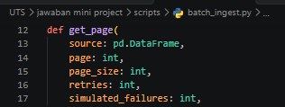

- Retry/Backoff
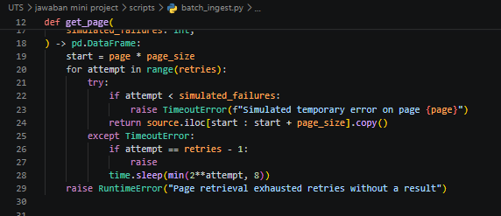

- Watermark dan deduplikasi
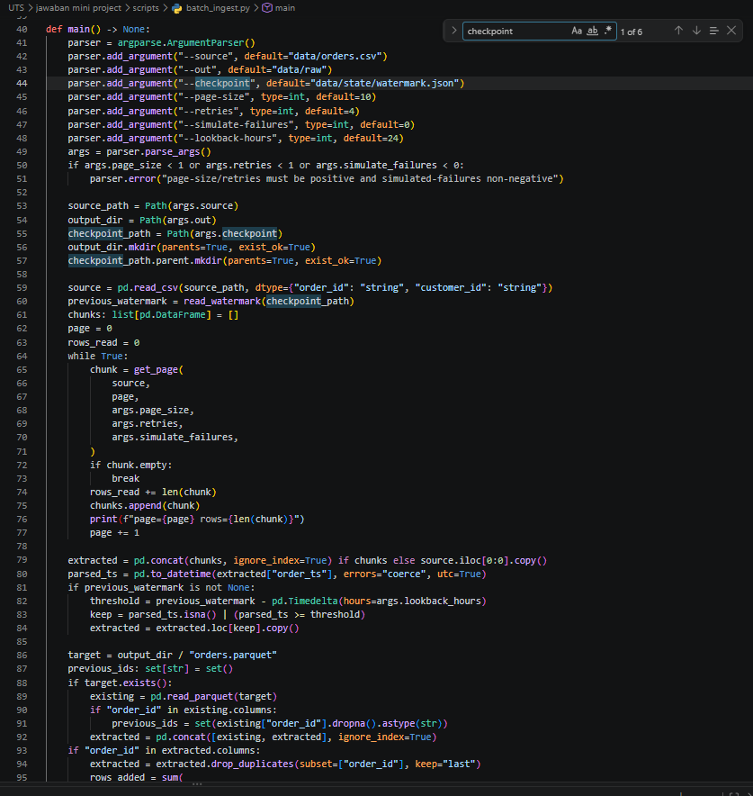

- Pencatatan hasil
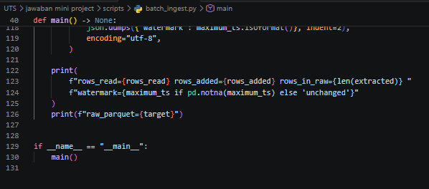

Hasil run pertama
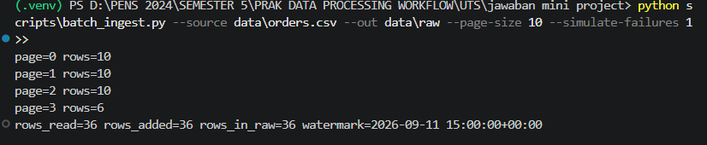
Pada run pertama, log menunjukkan rows_read=36, rows_added=36, dan rows_in_raw=36. Watermark tersimpan pada 2026-09-11 15:00:00+00:00. Hasil raw ditulis ke data/raw/orders.parquet, sementara checkpoint berada di data/state/watermark.json.
Hasil run kedua
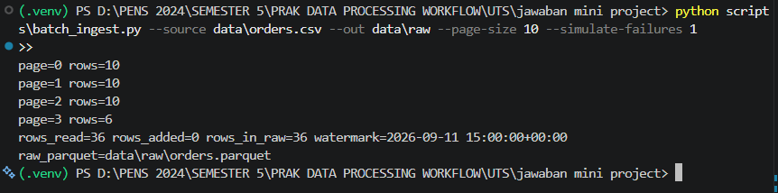
Perintah yang sama kemudian dijalankan kembali tanpa perubahan sumber. Pada run kedua, log menunjukkan rows_read=36, rows_added=0, dan rows_in_raw=36; watermark tetap 2026-09-11 15:00:00+00:00. Ini menunjukkan bahwa semua 36 record sudah ada pada run pertama dan tidak ada order baru yang ditambahkan pada run kedua. Deduplikasi dilakukan dengan order_id; watermark menggunakan timestamp dengan lookback agar record sekitar batas waktu tetap dipertimbangkan.
- Data contract dan kualitas
- Data contracts
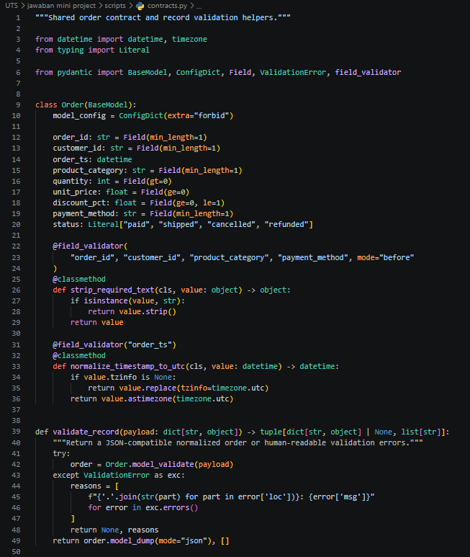

- Validate.py
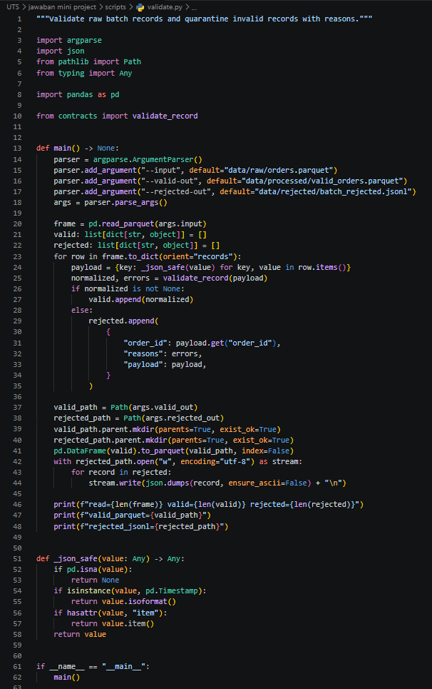
- Hasil output
Validasi kontrak pada dataset transaksi: 30 dari 36 record lolos, sedangkan 6 record masuk ke file rejected.

Alasan penolakan:

- Ringkasan
Validasi kontrak dijalankan terhadap Parquet raw yang berisi 36 record. Hasilnya, 30 record lolos dan 6 record ditolak.
Pemeriksaan dilakukan per record agar kesalahan pada satu transaksi tidak menghentikan pemrosesan seluruh batch. Untuk setiap record yang ditolak, file rejected menyimpan payload asal dan pesan validasi sehingga penyebabnya dapat diaudit.
Aturan | Hasil uji | Contoh record/alasan
order_id dan customer_id wajib | Gagal pada 1 record | O1036: customer_id kosong/null
quantity > 0 | Gagal pada 1 record | O1031: nilai quantity adalah 0
unit_price >= 0 | Gagal pada 1 record | O1032: nilai unit_price adalah -12
discount_pct antara 0 dan 1 | Gagal pada 1 record | O1033: nilai discount_pct adalah 1.2
order_ts dapat diparse | Gagal pada 1 record | O1034: nilai order_ts adalah not-a-date
status termasuk paid, shipped, cancelled, atau refunded | Gagal pada 1 record | O1035: status pending tidak termasuk enum

- Jumlah dibaca/valid/rejected: 36/30/6
- File valid: data/processed/valid_orders.parquet.
- File rejected beserta payload dan alasan: data/rejected/batch_rejected.jsonl.
- Bukti terminal validasi: read=36 valid=30 rejected=6.
- Strategi yang dipilih adalah quarantine per record, bukan fail seluruh batch, agar data valid tetap dapat diproses dan data invalid tetap tersedia untuk audit/perbaikan.

- Event-driving streaming
Terminal 1
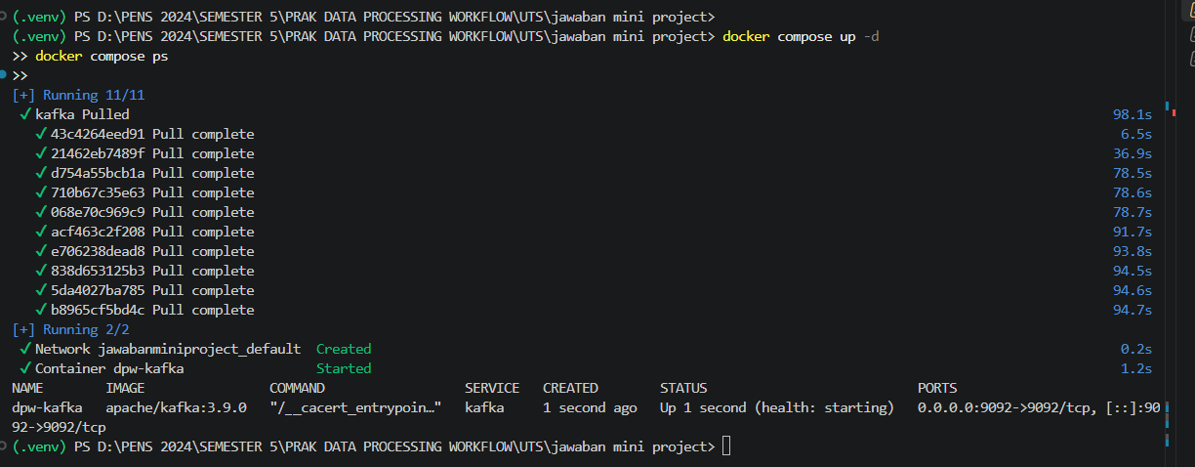

Terminal 2
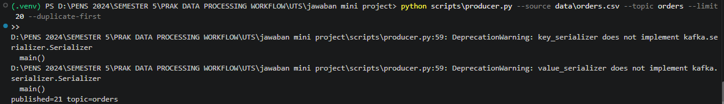

Terminal 3
Hasil running 1
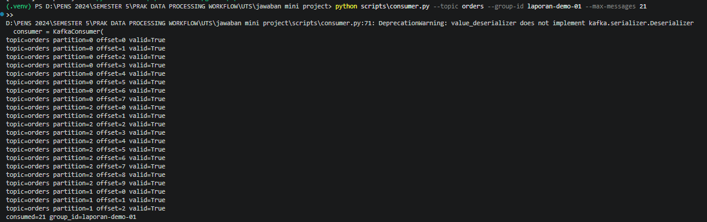

Hasil running 2

- Docker/Kafka: [hasil docker compose ps]
- Jumlah event diproduksi/dikonsumsi: [hasil]
- Topic, partition, offset: [contoh log]
- Consumer group dan efek pembagian partition: [jelaskan]
- Duplikasi order_id dan hasil deduplikasi sink: [bukti]
- Jaminan implementasi: at-least-once dengan sink idempoten; bukan exactly-once end-to-end.

Broker Kafka dijalankan menggunakan Docker Compose dengan topic orders. Producer membaca 20 record pertama dari data/orders.csv. Opsi --duplicate-first digunakan untuk mengirim ulang record pertama, sehingga producer mengirim 21 pesan. Hal ini terlihat pada output terminal: published=21 topic=orders. Producer juga menampilkan DeprecationWarning terkait serializer, tetapi peringatan tersebut tidak menghentikan pengiriman pesan.
Consumer membaca pesan dari topic orders, memvalidasi setiap record menggunakan kontrak data, lalu menyimpan record valid dan record yang ditolak ke sink terpisah. Setelah proses streaming, file data/stream/valid_orders.jsonl berisi 20 baris. Jumlah ini menunjukkan bahwa order yang sengaja dikirim dua kali tidak menambah record bisnis yang sama pada sink valid karena deduplikasi dilakukan berdasarkan order_id.
Dalam Kafka, partition membagi topic menjadi beberapa log; urutan pesan dijamin di dalam partition yang sama. Offset menandai posisi pesan pada partition dan digunakan untuk melacak kemajuan consumer. Consumer group memungkinkan beberapa consumer berbagi pekerjaan dengan membagi partition di antara anggota group; jumlah partition membatasi jumlah consumer yang dapat memproses secara paralel.
Consumer menulis record ke sink sebelum melakukan commit offset. Dengan demikian, pesan dapat diproses ulang jika terjadi kegagalan sebelum offset berhasil di-commit. Pola ini termasuk at-least-once. Deduplikasi berdasarkan order_id membantu mencegah transaksi bisnis tercatat berulang, tetapi implementasi ini tidak menjamin exactly-once end-to-end.
Producer berhasil mengirim 21 pesan, sedangkan sink valid berisi 20 record unik. Hasil ini membuktikan deduplikasi pada sink untuk data valid. Peringatan serializer yang muncul saat producer berjalan tidak menggagalkan proses pengiriman.

- Transformasi dan eksperimen perfoma
Contoh perhitungan untuk order O1001: quantity=1, unit_price=250.0, discount_pct=0.05; maka gross_amount = 1 × 250.0 = 250.0 dan net_amount = 250.0 × (1 - 0.05) = 237.5.
Dataset yang diukur: 30 record valid dari data/processed/valid_orders.parquet; file input berukuran 6,594 byte pada saat diperiksa.
Pengukuran menggunakan 5 repetisi dan melaporkan median waktu. Lingkungan yang teridentifikasi dari eksekusi: Windows, Python 3.10, Polars 2.0.0. Informasi model CPU, kapasitas RAM, dan versi Pandas tidak tercatat sehingga tidak dicantumkan.

Metode | Median waktu (detik) | Catatan
Pandas eager | 0.008302 | Membaca Parquet, mem-parsing timestamp, lalu menghitung gross dan net amount.
Polars eager | 0.003719 | Operasi dilakukan langsung pada DataFrame eager.
Polars lazy | 0.003308 | Menggunakan lazy scan dan menjalankan rencana dengan collect.

Angka di atas berasal dari file hasil reports/benchmark.json. Pengukuran mengulang masing-masing transformasi lima kali dan menggunakan median. Pada dataset kecil ini, waktu Polars eager dan lazy terukur lebih singkat daripada Pandas eager. Polars lazy menyusun rencana operasi sebelum eksekusi sehingga dapat menerapkan optimasi query; eager menjalankan operasi pada DataFrame secara langsung. Perbedaan angka ini hanya menggambarkan satu pengukuran pada dataset 30 baris. Ukuran data, cache, perangkat keras, versi library, dan overhead eksekusi memengaruhi hasil, sehingga angka ini tidak dapat digeneralisasi sebagai klaim performa untuk semua dataset.

Eksperimen skew
- Dataset normal berisi 30 baris. Dengan --skew-factor 100, baris customer dominan C001 dibuat hingga 100 kemunculan per baris awal customer tersebut: grup C001 bertambah dari 4 menjadi 400 baris. Dataset hasil eksperimen berisi 426 baris.
- Distribusi sebelum skew: C001 memiliki 4 baris; C002 dan C003 masing-masing 2; setiap customer lain memiliki 1.
- Distribusi setelah skew: C001 memiliki 400 baris; C002 dan C003 masing-masing 2; setiap customer lain memiliki 1.
- Median waktu group_by pada hasil eksperimen: data normal 0.000933 detik, data skewed 0.001147 detik.
- Data ini menunjukkan konsentrasi baris pada satu key dan sedikit kenaikan waktu agregasi pada pengukuran ini. Dataset uji tetap kecil; hasilnya indikatif dan bukan benchmark distribusi terdistribusi atau bukti kegagalan memori. Tidak ada klaim OOM.
- Mitigasi yang relevan untuk volume lebih besar meliputi pemrosesan bertahap, membaca hanya kolom yang diperlukan, agregasi parsial, dan salting key bila sesuai dengan kebutuhan agregasi.

- Warehouse & Analytics Engineering

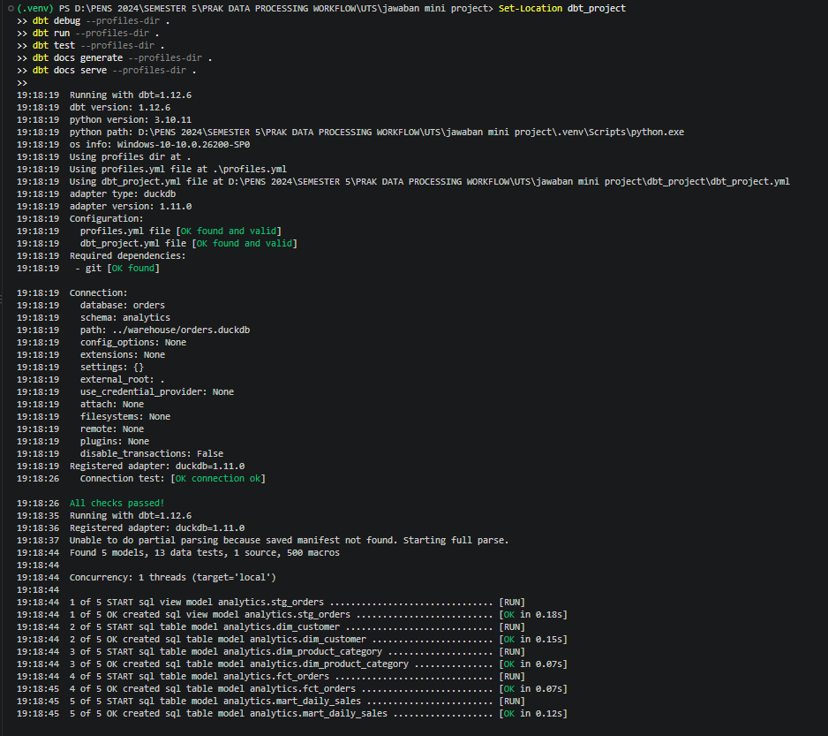
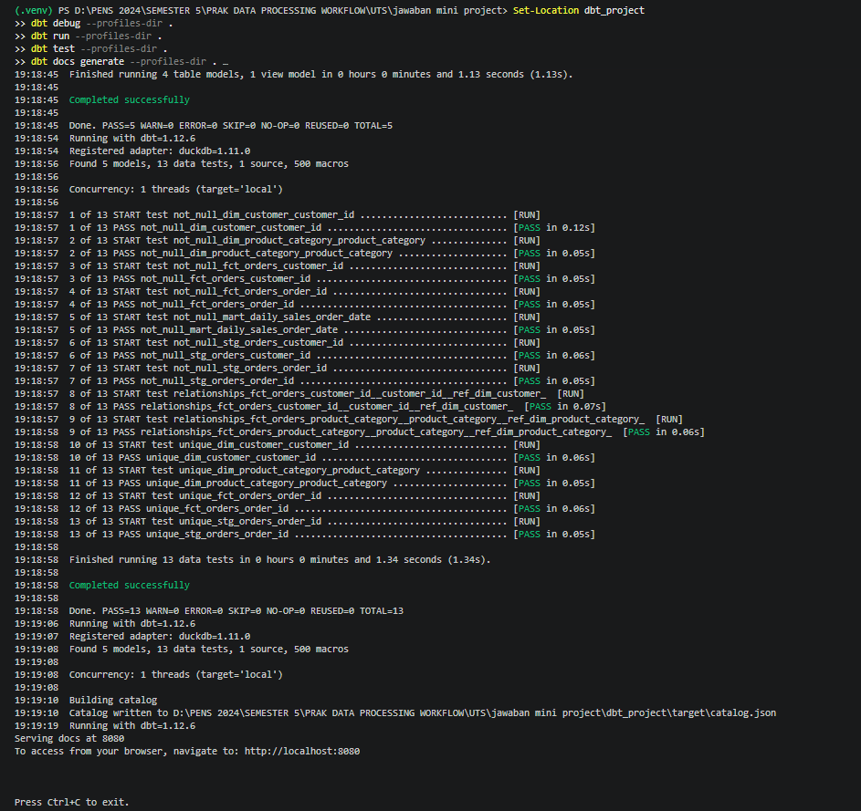

Data warehouse menggunakan DuckDB lokal dengan file database warehouse/orders.duckdb. Loader membaca record valid dari batch Parquet dan, bila tersedia, file JSONL hasil streaming. Data digabungkan berdasarkan order_id, lalu dimuat ke tabel raw_orders dengan transaksi DuckDB. Record rejected tidak menjadi input loader; sumber loader hanya file valid batch dan stream.

dbt membangun model staging stg_orders dengan nama kolom dan tipe data yang konsisten, sekaligus menghitung gross_amount dan net_amount. Dari staging dibangun dua dimensi, dim_customer dan dim_product_category, serta fact table fct_orders yang menyimpan satu baris per order dan foreign key menuju kedua dimensi. Model mart_daily_sales mengagregasi jumlah order, unit terjual, dan penjualan bersih yang diakui per tanggal, kategori produk, dan metode pembayaran.

Star schema adalah rancangan dimensional yang menempatkan fact table di tengah dan menghubungkannya langsung ke tabel-tabel dimensi. Pada proyek ini, fct_orders berhubungan langsung dengan dim_customer melalui customer_id dan dim_product_category melalui product_category. Bentuknya lebih sederhana, jumlah join biasanya lebih sedikit, dan mudah dipakai untuk query analitik.

Snowflake schema mengembangkan dimensi menjadi lebih ternormalisasi dengan memecah atribut dimensi ke tabel-tabel terkait. Contohnya, jika dimensi produk memiliki atribut kategori dan departemen, kategori dapat dipisah menjadi tabel tersendiri yang direferensikan dimensi produk. Cara ini mengurangi pengulangan atribut, tetapi menambah jumlah tabel dan join. Dengan dataset mini project ini, star schema dipilih karena hanya ada dimensi customer dan kategori yang sederhana; normalisasi snowflake belum memberi manfaat yang sebanding dengan kompleksitas tambahan.
Model dbt pada proyek ini menggunakan materialisasi penuh (view untuk staging dan table untuk marts), sehingga model dibangun ulang dari sumber saat dbt run dijalankan. Incremental model dibutuhkan ketika tabel sudah besar atau pembaruan dilakukan sering sehingga membangun ulang seluruh data menjadi lambat dan boros sumber daya. Model incremental hanya memproses record baru atau yang berubah, misalnya dengan filter tanggal/ID baru dan unique_key untuk melakukan merge/upsert. Model tersebut perlu dirancang agar aman terhadap rerun, perubahan pada record lama, dan data terlambat; jika volume masih kecil atau waktu build belum menjadi masalah, materialisasi penuh lebih sederhana dan lebih mudah diverifikasi.
Kebijakan bisnis mart pada proyek ini menghitung penjualan yang diakui hanya untuk status paid dan shipped. Order cancelled dan refunded tetap tersedia pada fct_orders untuk analisis status, tetapi kontribusi penjualan yang diakui bernilai nol.
- Database DuckDB: warehouse/orders.duckdb. Tabel raw_orders berisi 30 baris; seluruhnya juga berada di stg_orders dan fct_orders. dim_customer berisi 25 baris, dim_product_category berisi 4 baris, dan mart_daily_sales berisi 30 kombinasi agregasi.
- dbt debug: sukses; log menunjukkan Connection test: [OK connection ok] dan All checks passed!.
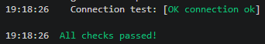
- dbt run: sukses, membangun 5 model.
- dbt test: sukses; 13 data tests berstatus success, termasuk pemeriksaan unique, not_null, dan relationships.
- dbt docs generate: sukses; catalog.json dan index.html dihasilkan di dbt_project/target.
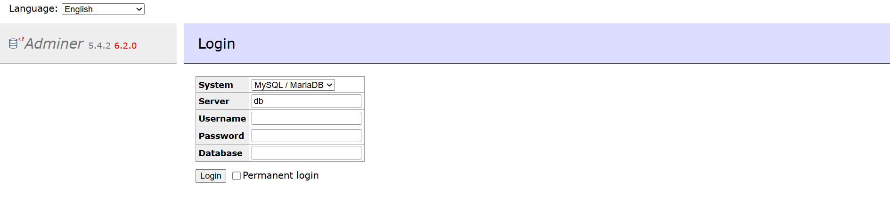

- -Pemeriksaan read-only terhadap DuckDB menunjukkan tidak ada order_id dari enam batch rejected yang masuk ke raw_orders.
PERTANYAAN:
Pertanyaan | Query/model | Hasil aktual
Penjualan bersih yang diakui per hari | mart_daily_sales, jumlah recognized_net_sales per tanggal | 2026-09-01: 363.57; 2026-09-02: 196.42; 2026-09-03: 110.00; 2026-09-04: 156.60; 2026-09-05: 275.60; 2026-09-06: 1,022.60; 2026-09-07: 192.46; 2026-09-08: 285.48; 2026-09-09: 244.00; 2026-09-10: 565.30.
Kategori dengan penjualan tertinggi | mart_daily_sales, jumlah recognized_net_sales per kategori | Electronics: 1,605.11; Home: 996.98; Fashion: 573.20; Books: 236.73. Electronics adalah kategori tertinggi.
Jumlah dan nilai order per status | fct_orders, dikelompokkan menurut status | paid: 20 order, net amount 2,443.85; shipped: 8 order, 968.18; cancelled: 1 order, 62.40; refunded: 1 order, 474.05. Nilai ini adalah net amount transaksi sebelum kebijakan penjualan yang diakui diterapkan.
Metode pembayaran paling sering digunakan | fct_orders, dikelompokkan menurut payment_method | card: 14 order; ewallet: 8 order; transfer: 8 order. Card paling sering digunakan.
Jumlah rejected dan sebab utama | data/rejected/batch_rejected.jsonl | 6 record: satu timestamp tidak valid, satu quantity tidak positif, satu harga negatif, satu diskon di luar rentang, satu status tidak diizinkan, dan satu customer ID kosong. File rejected stream tidak ditemukan pada pemeriksaan.

- Kesimpulan
Mini project ini berhasil menunjukkan alur pemrosesan transaksi e-commerce dari ingestion hingga warehouse dan model analitik. Pada batch ingestion, 36 record dibaca dalam empat halaman. Run pertama menambahkan 36 record ke raw Parquet, sedangkan run kedua menambahkan 0 record dan jumlah data tetap 36, sehingga deduplikasi berdasarkan order_id bekerja untuk pengulangan sumber yang sama. Validasi kontrak meloloskan 30 record dan mengarantina 6 record beserta alasan penolakannya. Transformasi menghasilkan nilai gross/net, dan pengukuran pada dataset 30 baris mencatat median 0.008302 detik untuk Pandas eager, 0.003719 detik untuk Polars eager, dan 0.003308 detik untuk Polars lazy. Eksperimen skew memperlihatkan grup C001 meningkat dari 4 menjadi 400 baris pada dataset uji 426 baris.
Pada jalur streaming, producer mengirim 21 pesan ke topic orders, termasuk satu duplikasi yang disengaja, dan file sink valid berisi 20 record. Di sisi warehouse, DuckDB memuat 30 order valid; pemeriksaan terhadap enam ID rejected batch menunjukkan tidak ada yang masuk ke tabel raw_orders. dbt berhasil membangun lima model, menjalankan 13 data tests dengan status sukses, dan menghasilkan dokumentasi. Mart menyediakan ringkasan penjualan harian, kategori produk, status order, dan metode pembayaran.
Hasil tersebut memiliki beberapa batasan. Ingestion batch menggunakan CSV lokal sebagai simulasi REST API sehingga belum menguji HTTP, autentikasi, timeout, status 429/5xx, atau Retry-After dari layanan nyata. Dataset kecil membuat hasil benchmark dan skew bersifat indikatif, bukan kesimpulan performa untuk skala produksi. Kafka demo berjalan sebagai konfigurasi lokal; semantik consumer adalah at-least-once dengan deduplikasi pada sink, bukan exactly-once end-to-end. Nominal dihitung dengan tipe floating point DOUBLE, sehingga penggunaan finansial memerlukan aturan presisi dan pembulatan yang lebih ketat. Hasil streaming rejected tidak tercatat pada pemeriksaan ini.

LINK GITHUB:

